«Моя любимая игрушка»

(дети приходят со своими игрушками)
Ведущий: У нас в году очень много разных праздников проходит, какие, например, вы можете назвать?
Дети: День рождения, Новый год, Восьмое марта
Ведущий: а сегодня у нас праздник Игрушек. Они всегда нас веселят и забавляют, а сегодня мы их порадуем и повеселим. Выходите танцевать со своими любимыми игрушками.
Танец с игрушками
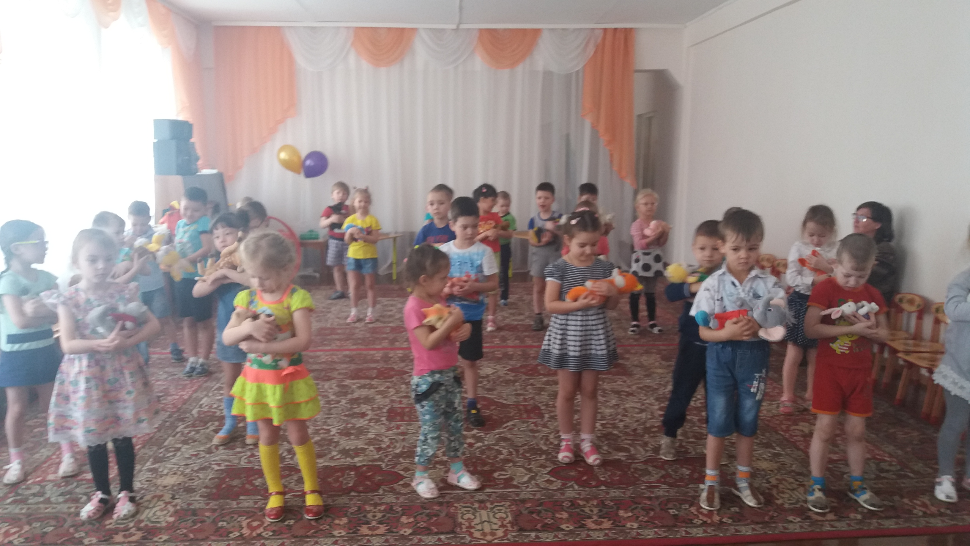

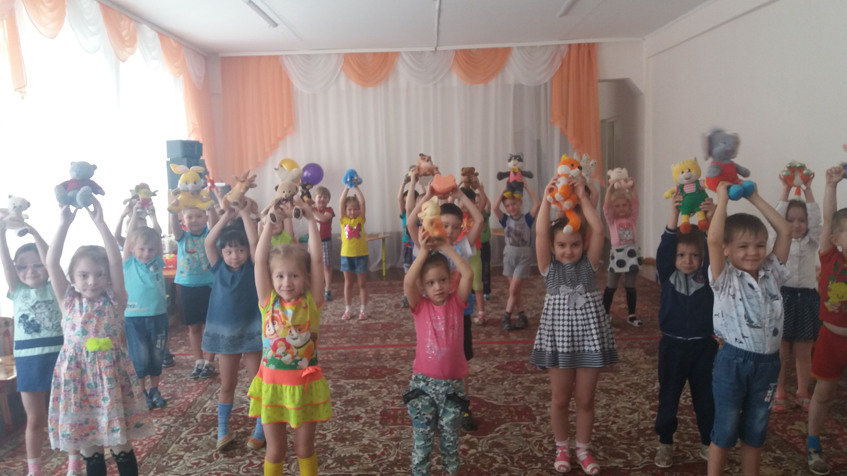
Вед: ставьте свои игрушки на почетное место для гостей и садитесь на места.

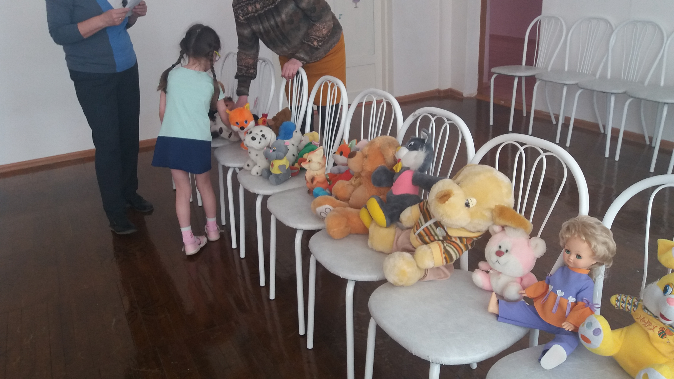
Ведущий. В моем детстве тоже была любимая игрушка. Хотите узнать какая?
Дети. Да!
Ведущий: Тогда отгадайте загадку.
Толстяк живет на крыше,
Летает он всех выше.
Дети. Карлсон.
Ведущий. Правильно! Молодцы! Как бы мне хотелось его увидеть!
музыка – «вылетает» Карлсон, в руках он держит шарик.
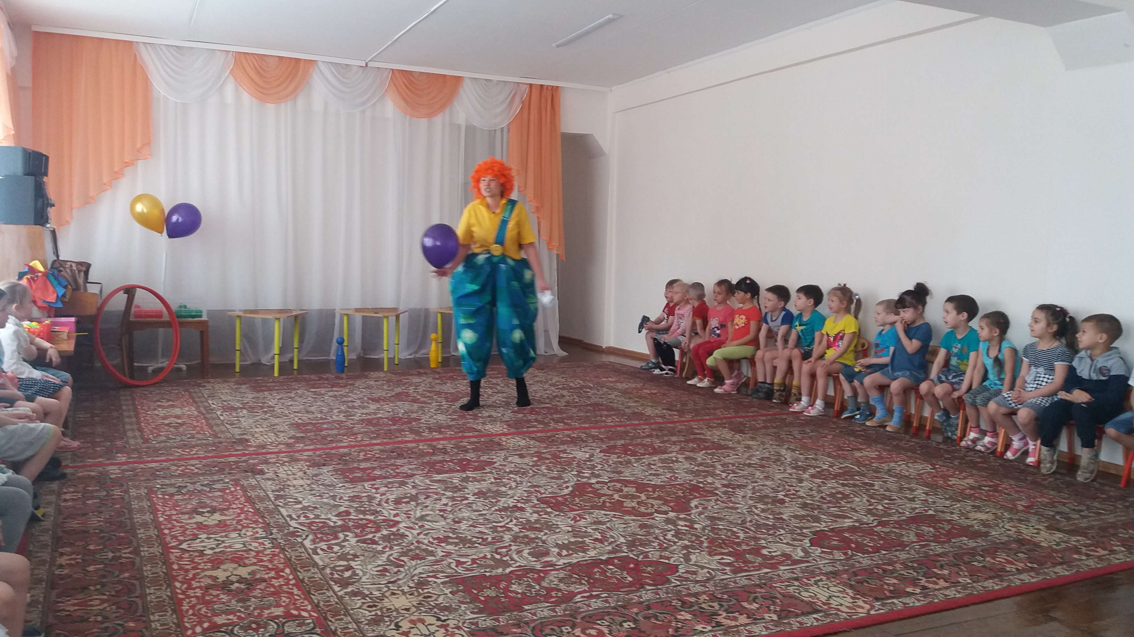
Карлсон. Привет друзья! Можно мне на минуточку приземлиться? Что-то у меня мотор заглох.
Ведущий. Да, конечно
Карлсон. Друзья, а вы меня узнали? Кто я такой?
Дети. Карлсон.
Ведущий. Это же ожил мой Карлсон! Ничего себе какое счастье!
Карлсон. Правильно меня зовут Карлсон. Я красивый, умный и в меру упитанный мужчина, в самом расцвете сил. А вы, что здесь делаете, да еще и с игрушками в руках?
Ведущий. А у нас праздник игрушек
Карлсон: ребята, а у меня есть как раз волшебный обруч, который может превратить вас в игрушки. Для этого нужно взяться за обруч одной рукой повернуться друг за другом и покрутить его.
Игра «Волшебный обруч»
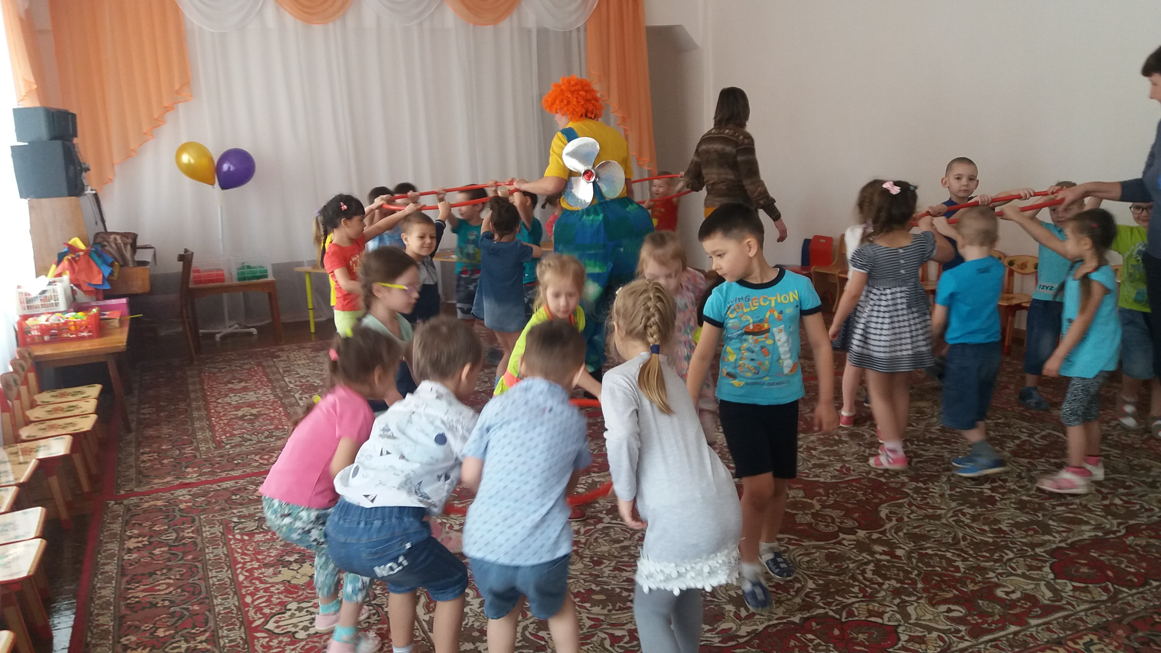 (дети стоят)
Карлсон. Ребята, у меня тоже есть любимая игрушка. Хотите знать какая?
Дети. Да.
Карлсон. Тогда отгадайте загадку:

Круглый, гладкий, как арбуз…
Цвет любой, на разный вкус
Коль отпустишь с поводка,
Улетит за облака.

Дети. Воздушный шар.
Карлсон. Правильно. Это воздушный шарик, и он тоже хочет с вами поиграть, становитесь во круг меня в большой круг.
Игра «Шарик»
Карлсон: ой, лопнул…, но ничего у меня еще есть целых два.
(дети садятся на места)
Вед: но что бы шарики больше не лопались, поиграем с ними в другую игру
кто первый пробежит с шариком вокруг пирамидки и вернется на место.
Эстафета по два ребенка «Перенеси шарик»
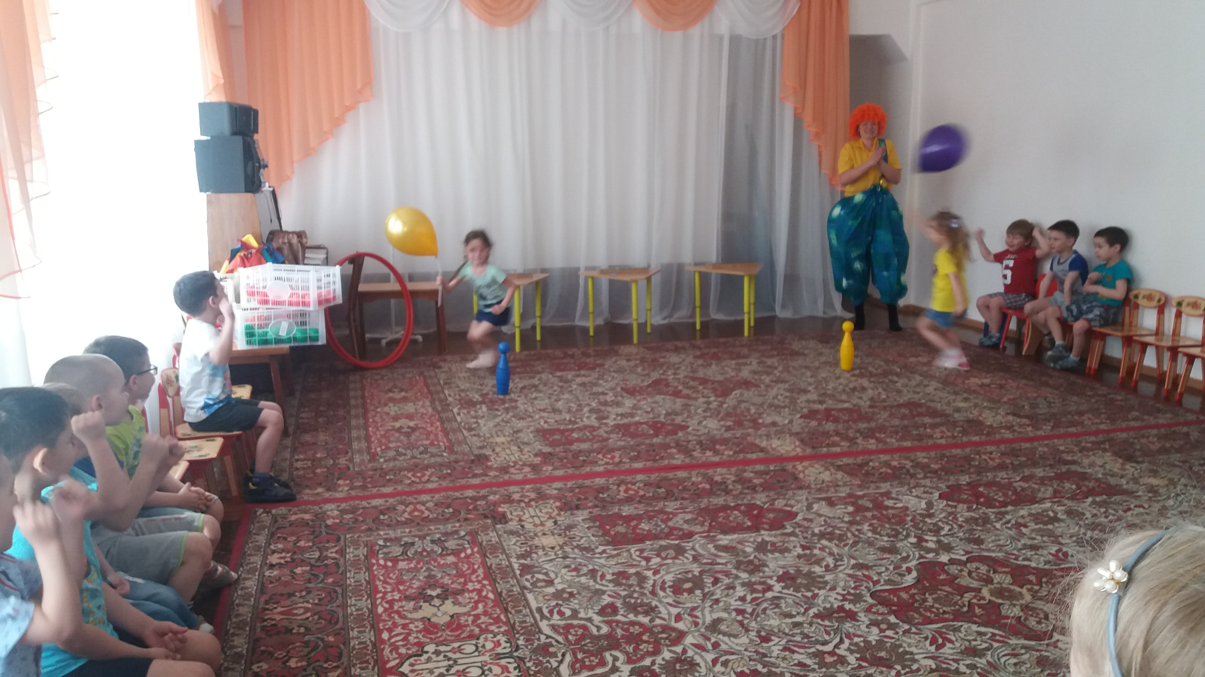
(шарики на палочке)
Ведущий. Молодцы! Вот какие вы ловкие да быстрые. Ура…! (рассыпает цветные мячи по всему залу).
Ведущий. Карлсон, что ты делаешь? Как мы теперь будем играть?
Карлсон. Пустяки, дело праздничное… это салют в честь праздника. А чтобы дальше играть надо мячики собрать.
Выбрать двух, трех детей (По сигналу собирают мячики в корзинки по цвету, кто быстрее).
Игра «Цветные шарики»
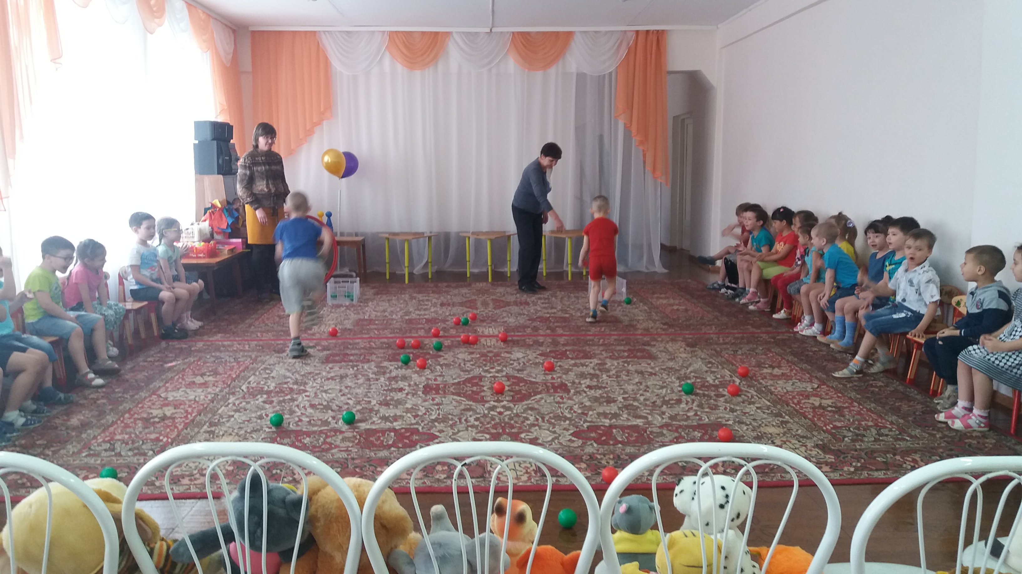

Карлсон. Спасибо вам, друзья, что поиграли со мной. Мне у вас очень понравилось, но мне пора возвращаться домой – на крышу. Давайте все вместе потанцуем. (Приглашает детей на танец)
Танец- полечка
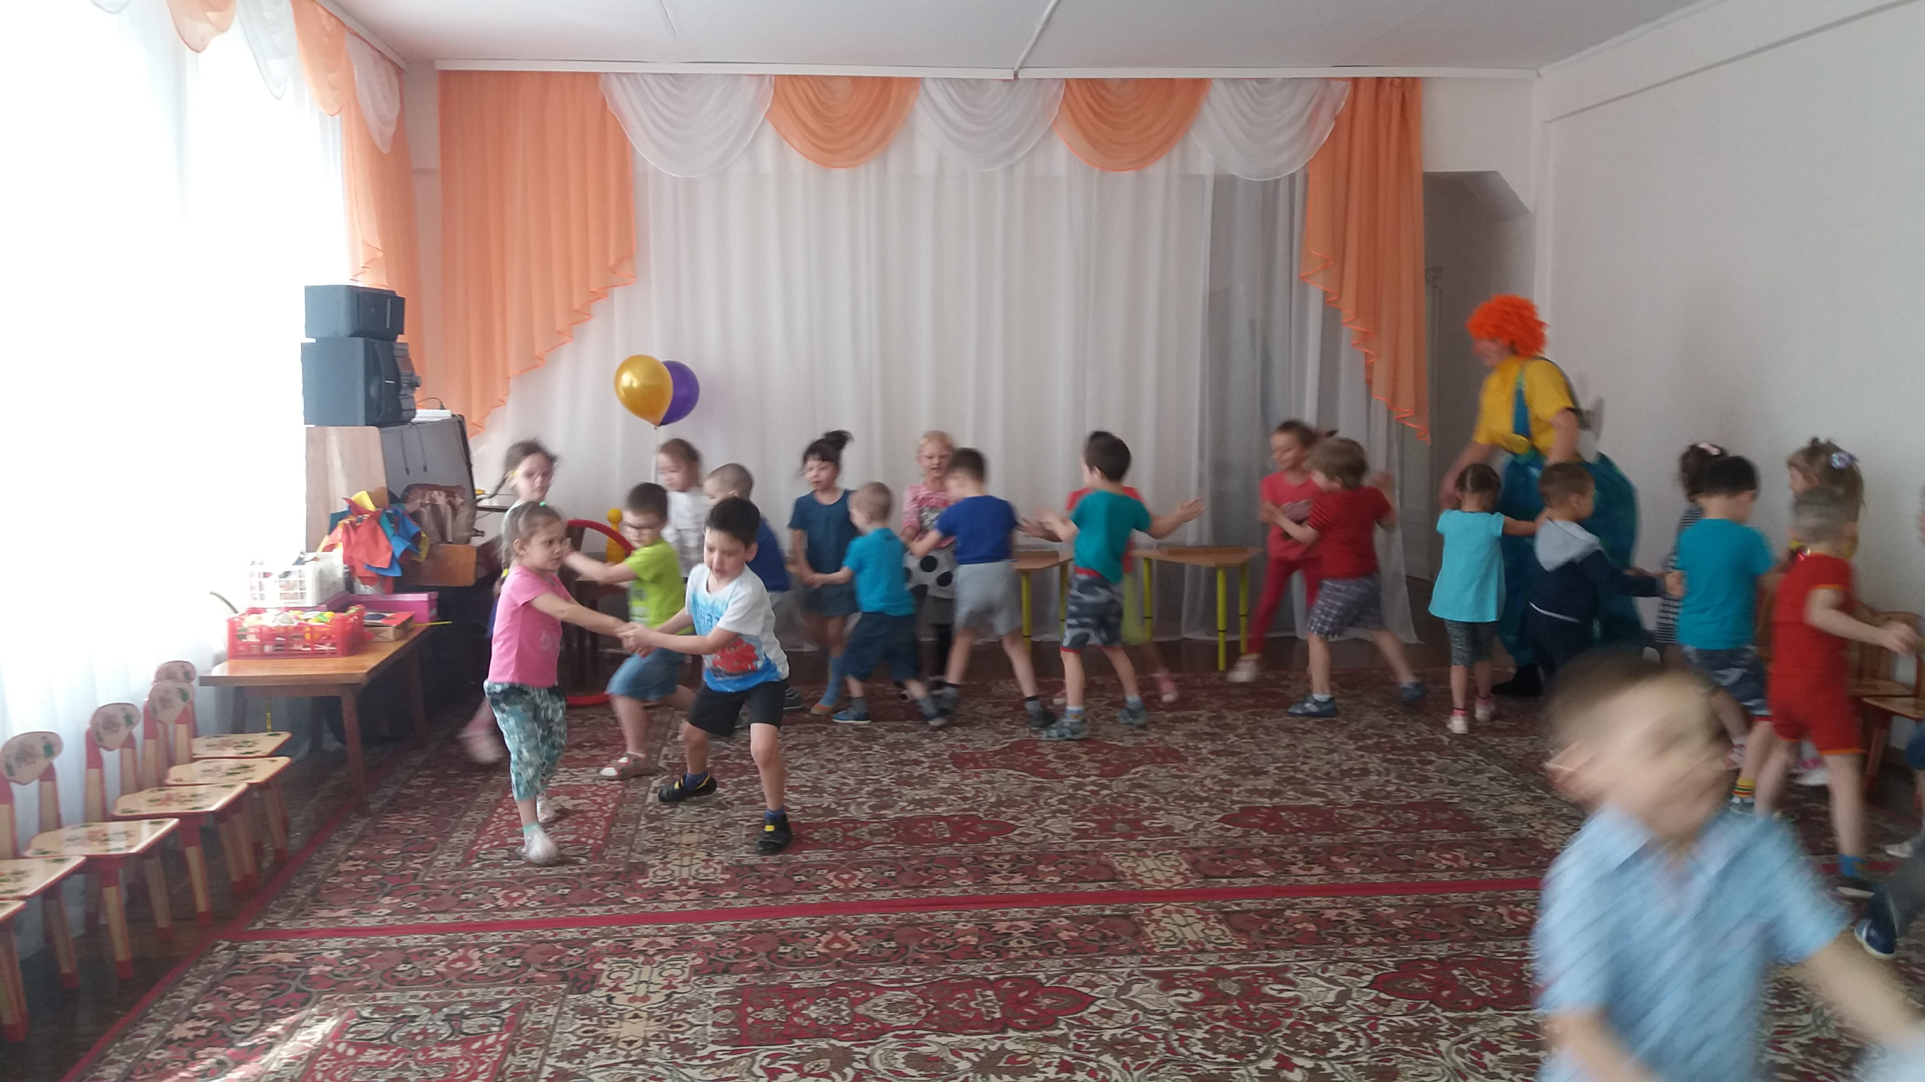

Все танцуют,
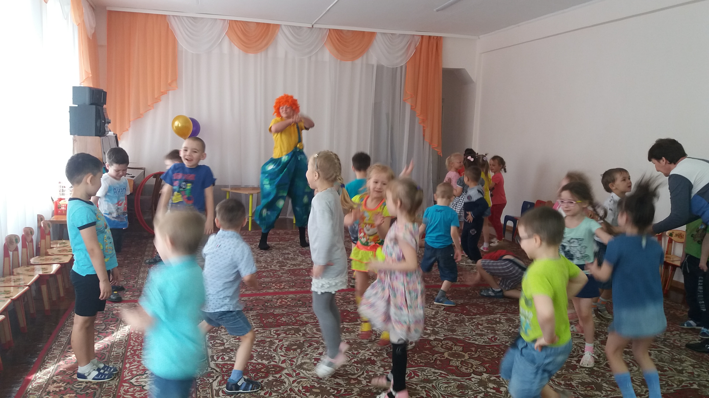
Карлсон прощается и улетает.
Ведущий. Мы с игрушками играли,
Мы про них стихи читали,
Дружно танец танцевали.
А теперь пришла пора
Расставаться нам, друзья.
